浙江省社科科研项目平台
研究课题初审操作手册

目录
目录 2
一、 系统登录及账号注册 1
1、系统登录页面 1
2、课题审核 2
二、 常见问题及解决办法说明 4

本手册主要内容为项目申报管理系统的项目初审操作说明，本平台主要功能为项目申报人及申报单位账户自主注册、各类研究项目上报及审核、项目在线评审、立项、合同、中期、结项……全流程管理。

系统登录及账号注册

1、系统登录页面
通过浙江社科网（https://www.zjskw.gov.cn），点击首页中部区域右侧社科服务板块中的“社科课题”进入平台登录页面
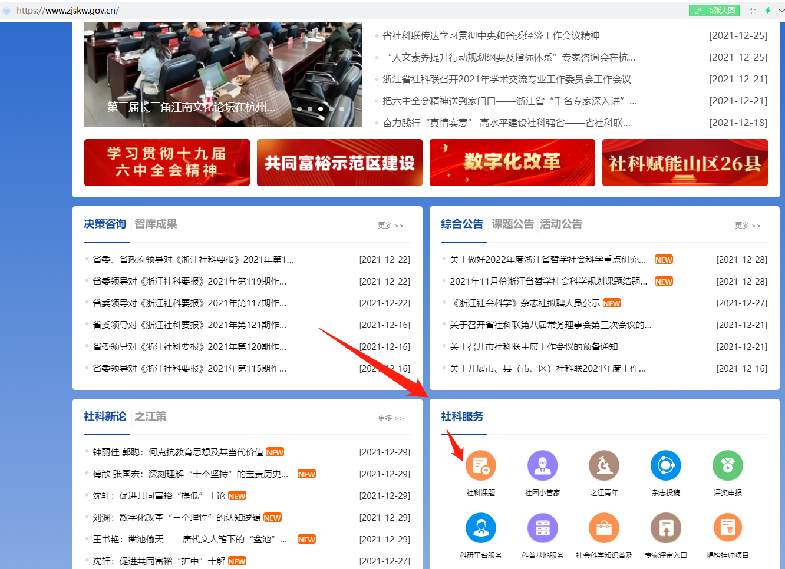
图1、社科网首页社科服务板块

社会组织管理账号为四个字母+两位数字，如：zgst88、hyst88、myjg88 （zgst代表主管社团、hyst代表会员社团、民myjg代表研机构）
注意：因管理人员变动未在系统中及时更新，忘记密码只能联系系统管理员重置。
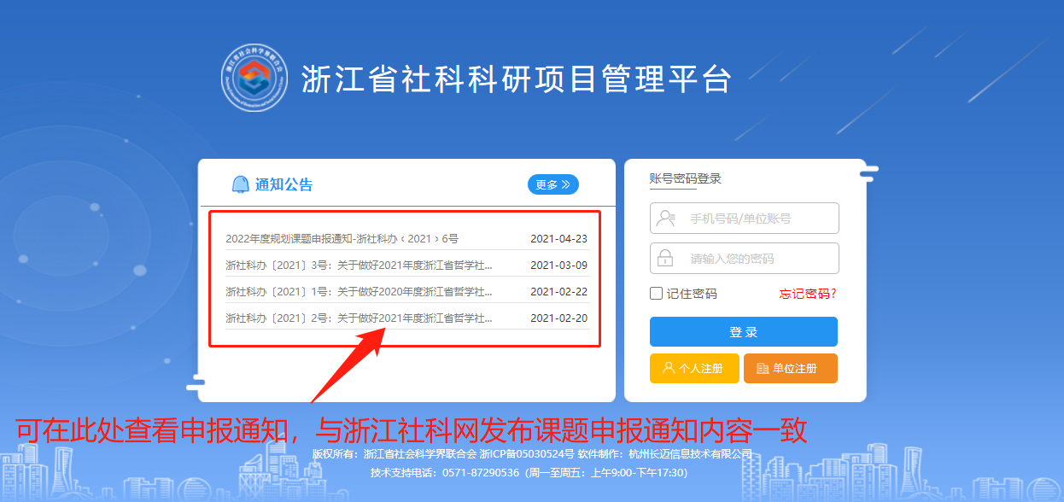
图2、系统登陆界面

2、课题审核
科研处管理员登陆系统后（社会组织使用联络员账号登录），点击下图”课题审核管理“，进入审核界面

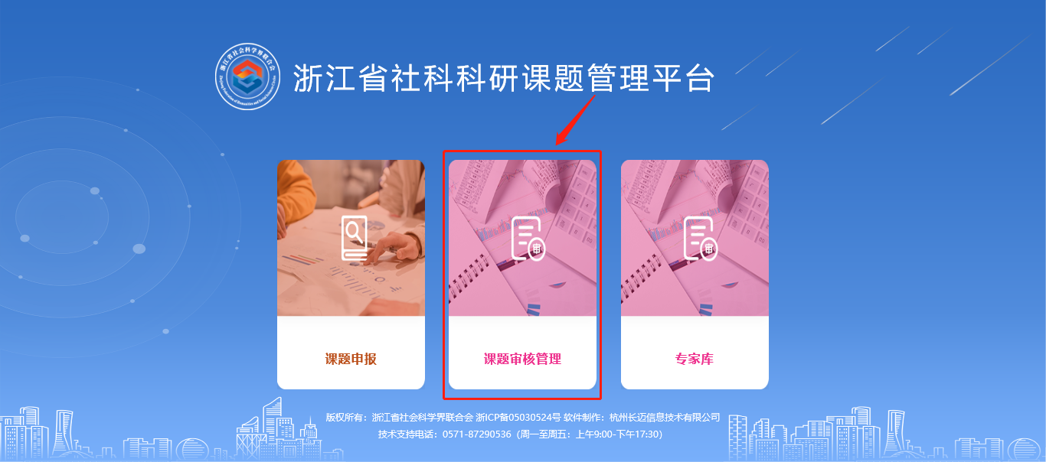
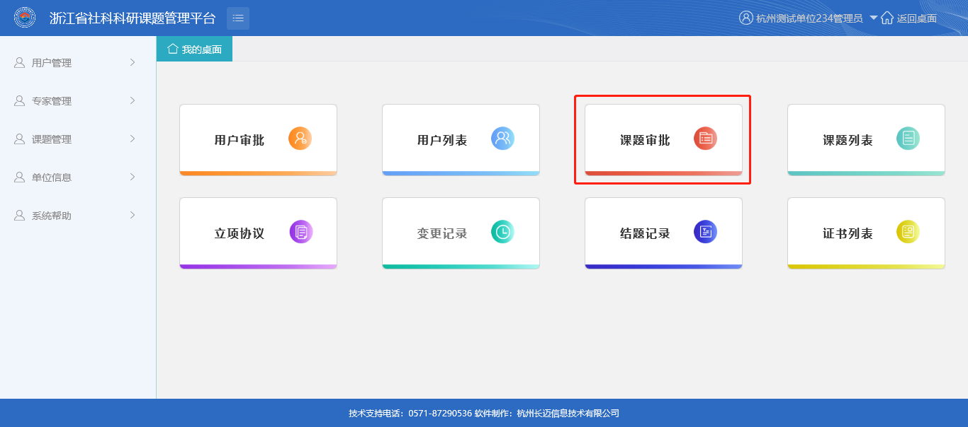
图3、项目申报审核
点击上图”课题审批“可进入下图项目审核界面
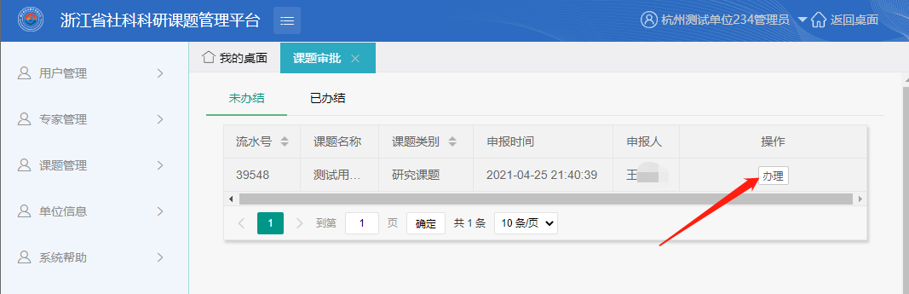
图4、项目申报审核列表

注意：课题申报结束前务必确保上图未办结列表中的课题全部成功转交下一步。

点击上图”办理“可进入下图项目审核界面

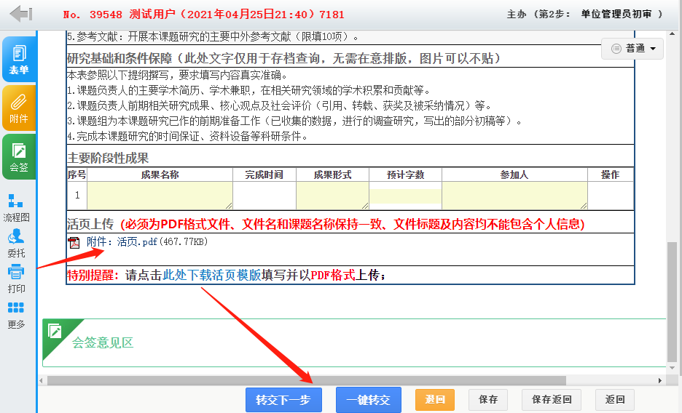
图20、项目申报审核办理界面
确认申报信息及相关材料证明均齐全并确认内容无误后，点击”转交下一步“，将该项目提交至省社科联审核。若发现数据异常或资料不全，点击”退回“，并填写退回意见，由申报人修改并完善资料后重新提交即可。
省社科联审核通过后该课题将自动提交至规划课题库并标识为待评审状态，至此项目申报完成，静待评审结果公示即可。

常见问题及解决办法说明
1、忘记密码：管理账号无法通过手机号码找回密码，只能联系系统管理员重置。
2、进入系统后操作不正常：目前系统已兼容大部分浏览器，若使用safari浏览器可能导致数据无法保存，推荐使用谷歌浏览器操作。
3、社会组织不知道自己的管理账号是什么：请联系社团处况老师查询

